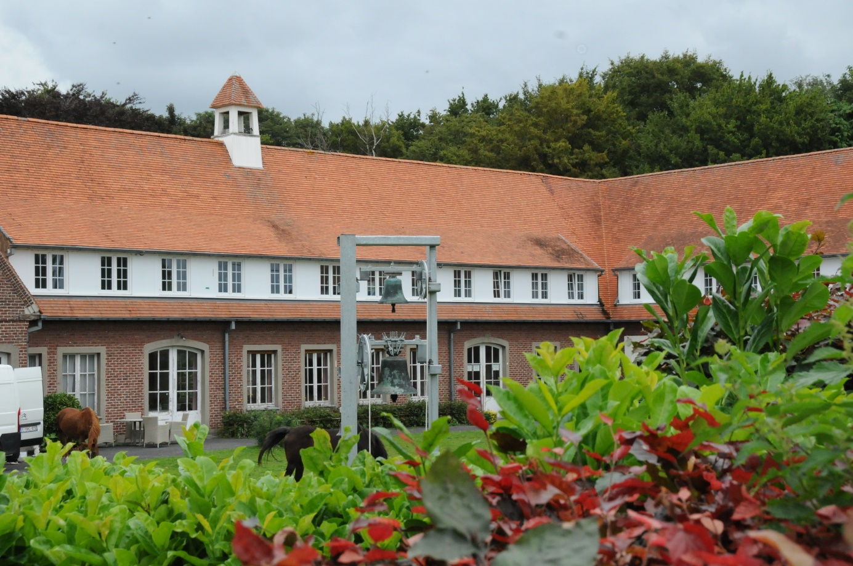

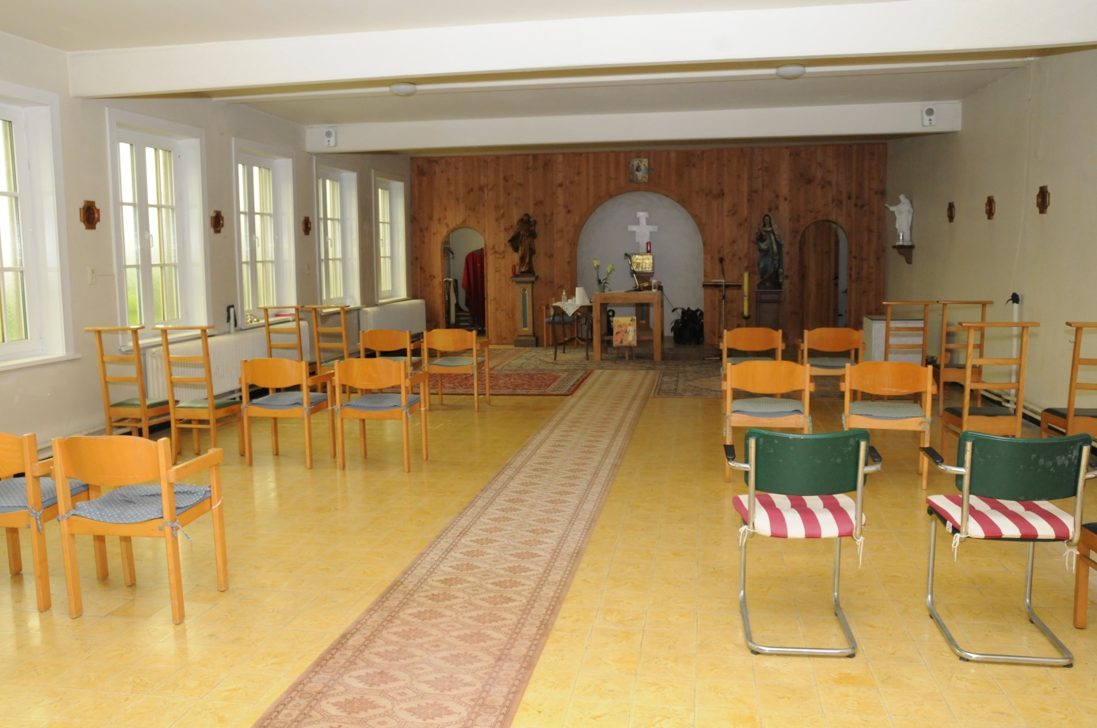

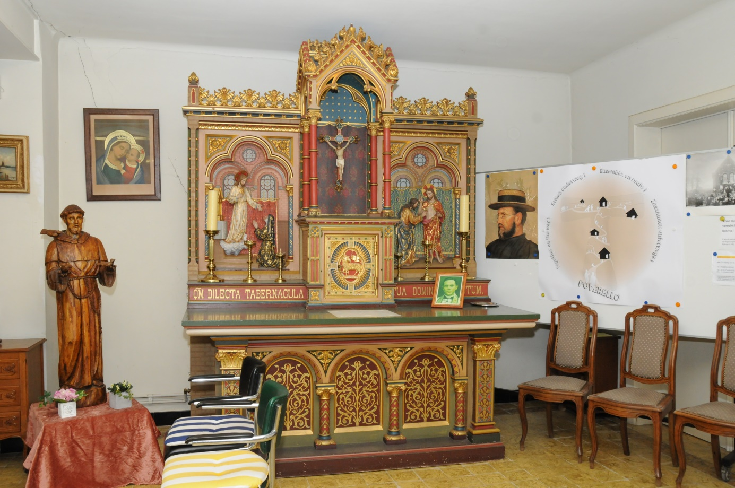

*Het Poverello-oord van Strijpen*

*Collegestudenten van Ronse, nog enige herkenbaarheid?*

*In de bezinningsruimte.*